مقدمة

خلال عام 2016، تم توثيق 262 واقعة جريمة آثار (تنقيب، إتجار، تهريب، شروع في تنقيب أو إتجار) عبر 137 دائرة قسم شرطة في 25 محافظة مختلفة، تم فيها القبض على 956 شخصاً وتوفي خلالهم 48 آخرين بينما أصيب 22، فيما كانت عدد القطع الأثرية المضبوطة خلال نفس العام 11.557 قطعة (أكثر من 11 ألفاً) حسب المُصادر المُتاحة، مع مراعاة أن التقرير لا يشمل جرائم الآثار المرتبطة بموظفين عموميين أثناء تأدية عملهم ولا جرائم النصب باستعمال آثار مقلدة ولا التعدي على أراضٍ أثرية، كما تم استبعاد أية جرائم آثار مصرية تم ضبطها خارج البلاد.
يضم التقرير قاعدة بيانات مفتوحة شاملة ومُنقحة بكل جرائم الآثار تفصيلياً، من حيث الأبعاد الجغرافية والزمنية لكل واقعة، مع بيانات القطع الأثرية؛ عددها ونوعها ومواصفاتها، بالإضافة إلى بيانات الجريمة وواقعة الضبط؛ من حيث الطريقة ومكان الجريمة ووصفه ونوع الجريمة، كما تم إدراج بيانات تفصيلية عن المقبوض عليهم والمصابين والوفيات خلال تلك الوقائع، وأيضاً أرقام رسمية عن الواقعة والأحراز بجانب القطع الأثرية والنص الموثق للواقعة مع روابط منفصلة لجميع مصادر المعلومات، ويمكن تحميل ملف الإكسل مباشرة في شيت واحد كامل ومدمج ومتناسق بكل التصنيفات من هنا.
للاستفسار أو المتابعة بشأن أية معلومات أو تعديلات أو إضافات في محتوى الملف، يرجى التواصل عبر البريد الإلكتروني daftar.ahwal@gmail.com
للاطلاع على التقرير كاملا من هنا.

عرض نوعي لتوزيع الحالات
- جاء توزيع المقبوض عليهم من حيث الإقاليم الجغرافية كما يلي؛ تصدرت محافظات الصعيد القائمة بإجمالي 359 حالة قبض، ثم كل من المحافظات المركزية ومحافظات الدلتا بعدد 274 حالة، والمحافظات الحدودية بـ 27 حالة، وأخيراً مدن القناة جاءت ب22 حالة فقط.
- ومن حيث نوع الجريمة، تم رصد 764 حالة قبض في جرائم “تنقيب” عن آثار، و 137 جرائم “إتجار” في الآثار، و 15 جرائم “تهريب”، بينما كانت هناك 40 جريمة عبارة عن “شروع في تنقيب أو إتجار”. أما عن توزيع مرحلة الجريمة، كانت هناك 40 حالة قبض “قبل حدوث الجريمة”، و 573 “أثناء الحفر”، و 69 حدثت حالة القبض على أشخاص “بعد فشل الحفر”، و 224 شخصاً تم القبض عليهم “أثناء الحيازة”، و 40 “أثناء البيع”، فيما كانت هناك 10 حالة “أثناء النقل والشحن.
- وحسب نوع مكان الجريمة، كانت هناك 82 حالة قبض داخل “منطقة أثرية”، و 108 داخل “منطقة قديمة أو منشأة مهجورة”، و 671 حالة في “منزل أو ممتلكات خاصة”، بينما كانت هناك 95 حالة قبض خلال “حيازة ميدانية” بالطريق العام.
- ووفقاً للنوع الاجتماعي، كان هناك 47 حالة وفاة لذكور مقابل حالة وفاة واحدة لأنثى في وقائع مرتبطة بجرائم آثار، بينما كانت هناك 19 إصابة لذكور مقابل 3 لإناث، وحسب حالات القبض كان هناك 940 ذكراً تم القبض عليهم في جرائم آثار فيما لم تكن هناك سوى 16 أنثى ضمن المتهمين في تلك الجرائم. أما من حيث المرحلة العمرية، تم تسجيل 46 بالغاً ضمن الوفيات مقابل حالتين فقط لقُصر، ومن حيث الإصابات كانت هناك 20 حالة لبالغين مقابل حالتين لقُصر، كما تم القبض على 937 بالغاً و 19 قاصراً خلال تلك الجرائم.
- وجاء توزيع المقبوض عليهم وفقاً لطريقة القبض كما يلي؛ 597 عبر “متابعة ومداهمة” للمنزل أو مكان الجريمة نفسه، و 74 بواسطة “قوات حراسة مناطق أثرية”، و 98 خلال “كمين أمني”، و 13 عبر “مواقع التواصل الاجتماعي”، فيما كان هناك 133 حالة تم التوصل إليها عبر “بلاغ خارجي مباشر”، و أخيراً كانت هناك 41 حالة قبض تمت “عقب انهيار لمكان الحفر”.
- أما عن طريقة الوفاة خلال تلك الوقائع، كانت هناك 13 حالة وفاة نتيجة “انهيار جدار”، و 12 بسبب “انهيار عقار” سواء كلياً أو جزئياً، و 9 على خلفية “انهيار الرمال والأتربة”، و 5 مرات لكل من “سقوط بحفرة” و”وصعقاً بالكهرباء”، فيما كانت هناك حالتان عبارة عن “جريمة قتل” وأخرتان “اختناقاً بغاز الميثان”، وذلك حسب المصادر المُتاحة.
- ومن حيث توزيع الشهور، جاء شهر فبراير في المقدمة بإجمالي 119 شخصاً تم القبض عليه، ثم أغسطس بعدد 114، ومايو بـ 108 تلاه مباشرة مارس بـ102 ثم أكتوبر بإجمالي 98 شخصاً تم القبض عليه، وديسمبر بـ93 حالة قبض، ثم أبريل بعدد 78 تبعه يناير بـ71، ثم سبتمبر بعدد 54 ويونيو بـ52 ونوفمبر بـ43، وأخيراً يوليو بعدد 24 حالة.

أقسام التقرير

المنهجية والمعايير
من هنا

أرشيف معلوماتي – قاعدة البيانات
من هنا

تحليل إحصائي – جداول إحصائية
من هنا

رسوم بيانية
من هنا

المنهجية والمعايير

المنهجية ومعايير التقسيم والتصنيف
الإطار العام لمنهجية الرصد والأرشفة

بشأن هذا التقرير:
- جريمة آثار: تم تحديدها في إطار التقرير بأنها كل جريمة تنقيب أو إتجار أو تهريب آثار حقيقية – ليست مُقلدة- أو الشروع فيهم في مكان وزمان معينين داخل حدود جمهورية مصر العربية، مع استبعاد حالات اتهام موظفين عموميين أثناء تأدية عملهم حيث تم اعتبار كونها في سياق مختلف عن مضمون التقرير. وفي حالة حدوث حفر تنقيباً عن الآثار في مكانين متجاورين غير متصلين بذات الوقت – مثل شقتين متجاورتين- يتم اعتبارهما كواقعتين منفصلتين.

شروط ومعايير إدراج الحالات ضمن التقرير:
- الشرط الزماني: وهو حدوث واقعة الانهيار خلال النطاق الزمني المُحدد (بين 1 يناير حتى 31 ديسمبر 2016).
- الشرط المكاني: حدوث الحالة في نطاق جمهورية مصر العربية وليس خارجها.
- الشرط الظرفي: حدوث جريمة تنقيب أو إتجار أو تهريب أو شروع فيهم وليست نصباً بآثار مُقلدة عدا حالات اتهام الموظفين العموميين أثناء تأدية عملهم.

توضيحات مهمة بشأن منهجية التقرير ومعايير إدراج الحالات:
- الملف يعد حصراً أولياً الغرض الرئيسي منه رسم الأنماط والسياق التفصيلي والداخلي للحوادث ومعطياتها وعناصرها، وقد لا يعبر بشكل كامل عن إجمالي الحالات على أرض الواقع وفق نفس المعايير المُحددة.
- الرقم “صفر” في إطار التقرير لا يعني بالضرورة أنه لا توجد حالات في مكان وزمان معين، ولكنه يعني أنه لا تتوفر معلومات وفق آلية جمع المعلومات والمنهجية المُحددة.
- التقرير لا يمثل كافة وقائع الإتجار بالآثار والتنقيب عنها وتهريبها بشكل عام، ولكنه يمثل فقط حالات التحرك الجنائي أمنياً (قبض) أو قضائياً (ضبط وإحضار) ضد متهمين على خلفية تلك الوقائع أو سقوط خسائر بشرية.
- التقرير لا يشمل جرائم الآثار المرتبطة بموظفين عموميين أثناء تأدية عملهم، حيث تُعد في سياق مختلف عن مضمون التقرير، ولكن يتم تسجيلها لهم حال ارتكابهم لها بشخوصهم وليس بصفتهم.
- التقرير لا يشمل حالات العثور على آثار ما دامت غير مرتبطة بفعل جنائي ضد شخص، أي وجود متهم معين بقصد الإتجار أو التنقيب أو التهريب.
- التقرير لا يشمل أية جرائم آثار مصرية تم ضبطها خارج البلاد، مثل حالات استرداد قطع أثرية مصرية من دول خارجية.
- التقرير لا يشمل جرائم النصب باستعمال آثار مُقلدة، وتعتبر في سياق بعيد عن التقرير، وذلك حسب المعلومات المُتاحة.
- التقرير لا يشمل جرائم التعدي على أراضٍ أثرية.
- التقرير لا يشمل أية جرائم جنائية أخرى مثل الخطف والقتل والنصب والسرقة ما دامت غير مرتبطة بشكل مباشر بالإتجار في الآثار الغير مُقلدة مع وجودها في مسرح الجريمة.
- قد تترافق مع اتهامات جرائم الآثار (تنقيب، إتجار، محاولة تهريب، شروع في تنقيب أو إتجار) تهم أخرى جنائية حسب الأحراز ومسرح الأحداث.
- تم اعتبار الظهير الصحراوي أو الجبلي لمنطقة أثرية ضمن قسم “داخل منطقة أثرية”، ما دامت تعتبر ملكية عامة للدولة وليست ملكية شخص.
- تم افتراض الحد الأدنى من القطع الأثرية حال عدم توفر عددها – في وقائع محدودة- وهي قطعة واحدة لكل واقعة.
- ليست بالضرورة كل القطع الأثرية المُدرجة في التقرير أُثبِت صحة أثريتها، حيث أن التوصيف الدقيق لها “يُشتبه في أثريتها”، ولكن المعيار هنا هو حدوث تحرك جنائي واتهام مباشر أوَّلي باعتبارها قطع أثرية حقيقية.
- خانة “المقبوض عليهم” في التقرير بالكامل تشمل كل حالات القبض والملاحقة القضائية (حيث أن أعداد الملاحقين قضائياً كأوامر ضبط وإحضار محدود للغاية وفي نهج بقية الجرائم يتم ضبطهم عقب الحادث مباشرة).
- هناك فارق بين عدد القضايا وعدد الأشخاص المقبوض عليهم وعدد الوقائع: حيث أنه في واقعة جريمة آثار واحدة بمكان وزمان معين قد يتم القبض على أكثر من شخص، وقد يتم تحرير محاضر مختلفة أو توجيه اتهامات مختلفة تتفرق إلى قضايا منفصلة، وبذلك يكون العدد الإجمالي للقضايا أكبر من عدد المقبوض عليهم، وعدد المقبوض عليهم أكبر من عدد الوقائع، وليس العكس.

المصادر التي تم الاستعانة بها:
- مصادر المعلومات التي تم الاستعانة بها في البناء المعلوماتي هي “مصادر ثانوية” (معلومات لم يتم التحقق منها من مصادرها الأولية) باعتبار المعلومات المنقولة عبر الجهات الرسمية يومياً مثل النشرات الدورية كمصادر ثانوية.
- هناك مساران للاستعانة بالمصادر:
1- المسار الأول: المصادر الرئيسية لاعتماد الواقعة نفسها:
وهي المصادر التي يتم الاستعانة بها لإدراج حدوث الحالة بالفعل، والتي جاءت جميعها عبر “جهات رسمية”.
2- المسار الثاني: المصادر التكميلية من أجل البناء المعلوماتي لتفاصيل الواقعة:
وهي المصادر التي يتم الاستعانة بها لإكمال البناء المعلوماتي للواقعة بعد اعتمادها في المسار الأول، وفيها تم استخدام “جهات رسمية”.
- البيانات الوصفية أو الفوقية Metadata لكل واقعة هي أدق ما تم التوصل إليه من جميع المعلومات المُتاحة، ولكنها ليست بالضرورة كاملة الدقة، حيث تم الاعتماد غالباً على رواية الواقعة نقلاً عن الجهات الرسمية أو الجهات الحقوقية أو الشهود، وهناك فرضيات واستنتاجات محدودة في نطاقات معينة حسب معايير منهجية وتحليل دقيق للبيانات، يمكن الاستفاضة فيها حال طلب ذلك.
- تقسيم “نوع المصدر الرئيسي لاعتماد الواقعة”، إلى “جهات رسمية”: وهي الحالات التي بها مصدر رسمي عن حدوث الواقعة بالفعل بغض النظر عن دقة التفاصيل وروايات الواقعة، وقد تكون جهات أمنية أو قضائية أو أية جهة حكومية أخرى، وقد تم الاعتماد عليها في جميع الحالات بنسبة 100%.

مراجعة نظام الفهرسة والفرضيات والاصطلاحات:
- تمت فهرسة وترتيب البيانات بالكامل حسب النظام الأرشيفي التالي (تاريخ الواقعة، ثم محافظة الواقعة بترتيب محدد للمحافظات، دائرة قسم شرطة الواقعة وهي دائرة حدوث جريمة الآثار حيث تم ضبطها، مكان الواقعة، اسم مميز أو مفهرس للواقعة مُكون من تلك التراتبية).
- في خانة اسم مميز للواقعة، تمت مراعاة أن يكون مُفَهَّرساً حسب النظام الأرشيفي وقد يتم إضافة اسم إعلامي مميز له أو اسم حسب الأوراق الرسمية، كما يلي (كلمة البداية “جريمة آثار”، – ، “نوع الجريمة سواء تنقيب أو إتجار أو تهريب أو شروع”، – ، دائرة قسم شرطة الواقعة، – ، مكان الواقعة حال توفره، – ، اسم إعلامي مميز، تاريخ الواقعة يوم/شهر/سنة). مثال ذلك؛ (جريمة آثار – تنقيب – ساحل سليم – قرية الغريب 04-02-2016)).
- في خانة رقم المحضر أو القضية، تمت كتابة جميع الأرقام الرسمية حسب تراتبيتها لدى الجهات الرسمية، بداية من نقطة الشرطة ثم قسم الشرطة ثم النيابة الجزئية ثم النيابة الكلية ثم دوائر المحاكم جنح ثم جنح مستأنف أو جنايات ثم النقض، وتمت فهرستها جميعاً كما يلي (كلمة “رقم” + رقم الورق الرسمي مكتوباً بالأرقام وليست حروفاً + كلمة “لسنة” + السنة الميلادية وأحياناً القضائية كما في النقض مكتوبة بالأرقام وليست حروفاً + كلمات “إداري أو جنح أو جنايات أو كلي أو عرائض أو حصر تحقيق” + دائرة الجهة الرسمية التابع لها الرقم + كلمة “والمقيدة برقم” ثم نفس المتسلسلة في حالة توفر رقم رسمي أخر لنفس الواقعة). مثال ذلك؛ (رقم 302 لسنة 2015 إداري قصر النيل والمقيدة برقم 14322 لسنة 2015 جنايات قصر النيل ورقم 543 لسنة 2015 كلي وسط القاهرة).
- تم اعتبار اصطلاحات أقسام الشرطة بنظام فهرسة مُوَحَّد بإطلاق توصيف “قسم…” على أي قسم أو مركز شرطة، كما تم توحيد توصيف “قسم بندر…” على كل قسم شرطة وحيد متواجد ببندر المدينة، وتوحيد توصيف “قسم مركز…” على كل قسم متواجد بضواحي وقرى المدينة.
- تم إعداد خانتا “معلومات الوفيات” و”معلومات الإصابات” و “معلومات المقبوض عليهم” بتراتبية مُحددة، بكتابة اسم الشخص الأول ثم حروف مختصرة لباقي اسمه (مراعاةً للخصوصية وتجنب جلب الضرر)، ثم عمره وحرف “س” رمزاً لكلمة سنة، ثم الوظيفة إن توفرت.
- هناك افتراضات “محدودة الإطارات” ضمن متن التقرير في تفاصيل تحليلية ودقيقة جداً مرتبطة بسياقات ونهج عام لما يجري على أرض الواقع، وهي مُوضحة لكل تصنيف بالأسفل.

النطاق الزماني للوقائع:
- خلال سنة واحدة، عام 2016 بالكامل، منذ 1 يناير حتى 31 ديسمبر، وتم تقسيمها وحدات لكل شهر على حدة.

النطاق الجغرافي للوقائع:
- تمت تغطية جميع محافظات الجمهورية، ولم تتوفر معلومات في محافظتين فقط (بورسعيد، البحر الأحمر)، بنفس آلية جمع المعلومات ولكن لا يعني ذلك أنه لا توجد وقائع هناك، ولكنه يعني لا تتوفر معلومات وفق نفس الآلية والمنهجية.
– تم تقسيم المحافظات لأقاليم جغرافية كما يلي:
- “المحافظات المركزية”: القاهرة، الجيزة، الإسكندرية.
- “محافظات الدلتا”: القليوبية، الدقهلية، الشرقية، الغربية، المنوفية، البحيرة، كفر الشيخ، دمياط.
- “مدن القناة”: بورسعيد، الإسماعيلية، السويس.
- “محافظات الصعيد”: الفيوم، بني سويف، المنيا، أسيوط، سوهاج، قنا، الأقصر، أسوان.
- “المحافظات الحدودية”: شمال سيناء، جنوب سيناء، مطروح، البحر الأحمر، الوادي الجديد.

تم تقسيم طريقة القبض، حسب المعلومات المتوفرة، كما يلي:
- “متابعة ومداهمة”: هي الحالات التي تم فيها متابعة المتهم قبلها ومداهمة مكان الجريمة – سواء منزله أو مكان آخر- عن قصد لضبطه متلبساً، وهي الوضع الافتراضي في حالة ضبط المتهم بمنزله.
- “قوات حراسة مناطق أثرية”: هي حالات الضبط بواسطة قوات تأمين منشأت آثرية أثناء تأدية عملهم اليومي.
- “كمين أمني”: هي حالات الضبط بواسطة أفراد الكمائن الأمنية الميدانية الثابتة أو المتحركة.
- “عبر مواقع التواصل الاجتماعي”: هي الحالات التي يتم التوصل فيها إلى حدوث جريمة ما عبر مواقع التواصل الاجتماعي.
- “بلاغ خارجي مباشر”: هي حالات التحرك الأمني الفوري بعد تلقي بلاغ مباشر من أفراد أو شهود على الجريمة، مع مراعاة تقاربها من حالة “متابعة ومداهمة”، وذلك حسب ما يتوفر من معلومات.
- “عقب انهيار لمكان الحفر”: هي حالات الضبط بعد انهيار لمكان الحفر حيث يتسبب ذلك في تعطل سير الجريمة أو الإصابة أو الوفاة للمتهمين.

تم تقسيم نوع الجريمة كما يلي:
- “شروع في تنقيب أو إتجار”: هي حالات ضبط متهمين خلال محاولة التنقيب أو الإتجار في الآثار مع وجود أدلة أو أحراز على ذلك، ولكن لم تحدث جريمة التنقيب أو الإتجار بعد.
- “تنقيب”: هي حالات البحث عن الآثار بشكل غير قانوني.
- “إتجار”: هي حالة إحراز أو حيازة قطع أثرية بشكل غير قانوني بغرض الإتجار فيها.
- “تهريب”: هي حالات محاولة تهريب قطع أثرية للخارج أو عبر البلاد تمهيداً لنقلها للخارج وتم ضبط الجريمة.

تم تقسيم مرحلة الجريمة كما يلي:
- “قبل الجريمة”: هي حالات ضبط متهمين قبل وقوع الجريمة نفسها.
- “أثناء الحفر”: هي حالات ضبط متهمين أثناء قيامهم بأعمال الحفر للتنقيب عن الآثار.
- “بعد فشل الحفر”: هي حالات ضبط متهمين بعد توقف أعمال الحفر لانهيار ما بمكان الحفر أو لحدوث خسائر بشرية أو عوائق طبيعية.
- “أثناء الحيازة”: هي حالات ضبط متهمين أثناء حيازتهم للقطع الأثرية قبل مرحلة البيع أو التهريب.
- “أثناء البيع”: هي حالات ضبط متهمين بحوزتهم قطع أثرية أثناء إتمامهم عملية البيع.
- “أثناء النقل والشحن”: هي حالات ضبط متهمين بحوزتهم قطع آثريةأثناء نقلهم وشحنها من مكان لآخر داخل البلاد أو للخارج.

تم تقسيم نوع مكان الجريمة كما يلي:
- “منزل أو ممتلكات خاصة”: هي حالة حدوث الجريمة داخل منزل أو ممتلكات خاصة بالمتهم.
- “منطقة قديمة أو منشأة مهجورة”: هي حالة حدوث الجريمة في أماكن أو ممتلكات أخرى عامة أو خاصة لأفراد آخرين بخلاف المتهم.
- “منطقة أثرية”: هي حالة حدوث الجريمة داخل مناطق أثرية أو في الحدود الملاصقة بها.
- “حيازة ميدانية”: هي حالات حدوث الجريمة عبر كمين أمني أو ميدانياً بخلاف ما سبق.
- توضيح بشأن خانة “وصف مكان الجريمة”: تم إدراج تلك الخانة بحيث تشمل جميع الأبعاد المكانية والوصفية لمكان الجريمة بحسب المعلومات المُتاحة مثل عمق ومساحة الحفر وشكل الحفرة وامتداداتها وأحياناً وصف للعقار أو المكان الذي تم الحفر فيه.

تم تقسيم طريقة الوفاة كما يلي:
- “سقوط بحفرة”: هي حالات وفاة شخص خلال الجريمة بسبب سقوطه داخل حفرة لاختلال توازنه دون عوامل طبيعية أخرى.
- “انهيار الرمال والأتربة”: هي حالات وفاة شخص خلال الجريمة بسبب انهيار الرمال والأتربة دون أن يحدث انهيار فعلي للجدار أو العقار أثناء الحفر.
- “انهيار جدار”: هي حالات وفاة شخص خلال الجريمة بسبب انهيار جدار أو حائط أثناء الحفر دون انهيار كلي أو جزئي للعقار نفسه.
- “انهيار عقار”: هي حالات وفاة شخص خلال الجريمة بسبب انهيار عقار كلي أو جزئي.
- “اختناقا بغاز الميثان”: هي حالات وفاة شخص خلال الجريمة بسبب الاختناق بالغازات المتصاعدة من باطن الأرض أثناء الحفر.
- “صعقاً بالكهرباء”: هي حالات وفاة شخص خلال الجريمة بسبب الصعق بالكهرباء لأسباب متعددة.
- “جريمة قتل”: هي حالات مقتل شخص خلال الجريمة بدافع جنائي.

هناك أربعة عدادات لمتغيرات مختلفة بكامل تفاصيلهم كما يلي:
- القطع الأثرية (العدد، النوع، معلومات): تشمل كافة تفاصيل القطع الأثرية المضبوطة ووصف دقيق لها.
- المقبوض عليهم والملاحقون (العدد، معلومات): تشمل كافة بيانات الأشخاص الذين تم القبض عليهم أو الخاضعين للملاحقة القضائية على خلفية تلك الجرائم.
- المصابون (العدد، معلومات): تشمل كافة بيانات الأشخاص المصابين خلال تلك الجرائم.
- الوفيات (العدد، معلومات): تشمل كافة بيانات الأشخاص المتوفين خلال تلك الجرائم.

خانة “الأحراز” ضمن البيانات القانونية:
- “أحراز بجانب القطع الأثرية”: تم إدراج تلك الخانة حيث تشمل كافة الأحراز الأخرى المثبتة في الأوراق الرسمية بحوزة المتهم بجانب القطع الأثرية، مثل عدة وأدوات الحفر أو حيازة مواد مخدرة أو أسلحة وخلافه.

توزيع “جنسية المقبوض عليهم والملاحقين” والمصابين والمتوفين:
- جاء كافة المقبوض عليهم والملاحقين والمصابين والمتوفين من المصريين عدا خمسة أشخاص فقط تم القبض عليهم من جنسيات عربية، أربعة ليبيين وخامس سوداني.

– تمت مراعاة مبدأيّ “عدم انتهاك الخصوصية” و “عدم جلب الضرر”، ودفتر أحوال غير مسؤولة عن مدى مهنية ما هو منشور عبر الوسيلة الإعلامية المشار إليها. مع مراعاة أنه هناك روابط محذوفة أو قد يتم حذفها أو تغييرها لاحقاً بسبب التقادم الزمني وتغيير الروابط أو غلق المنصات والمنافذ الإعلامية.

تحليل إحصائي
للاطلاع على التقرير كاملا من هنا.
(لعرض الصور بحجم كامل يرجى الضغط عليها)
1- عدد المقبوض عليهم وفقاً للفترة الزمنية للواقعة والمحافظة والإقليم الجغرافي للواقعة
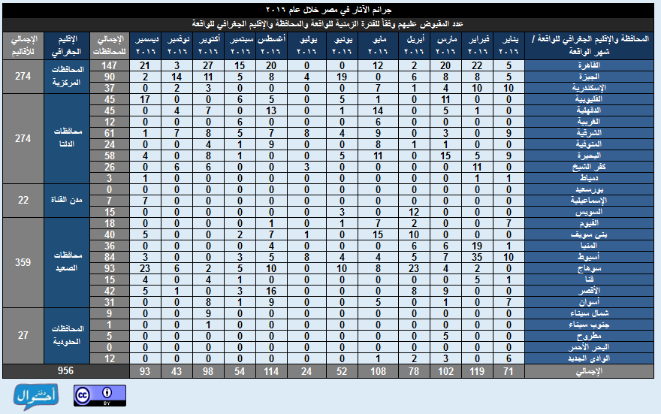
2- عدد الوقائع والوفيات والإصابات وحالات القبض والقطع الأثرية المضبوطة وفقاً لشهر الواقعة
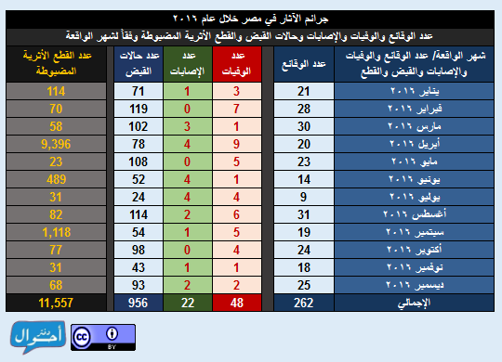
3- النوع الاجتماعي حسب الوفيات والإصابات وحالات القبض وفقاً لشهر الواقعة
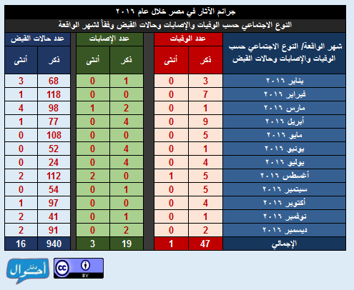
4- المرحلة العمرية حسب الوفيات والإصابات وحالات القبض وفقاً لشهر الواقعة
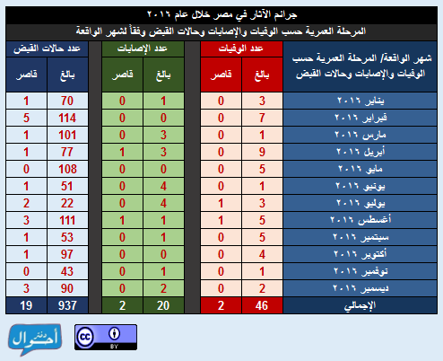
5- عدد المقبوض عليهم وفقاً لشهر الواقعة وطريقة القبض
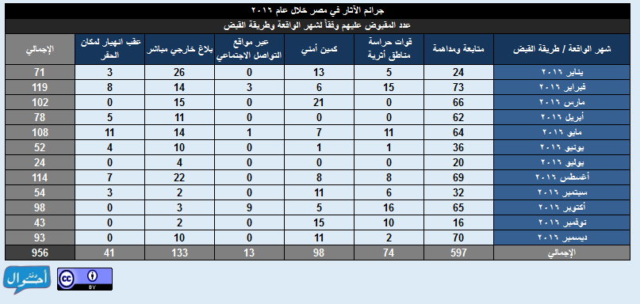
6- عدد المقبوض عليهم وفقاً لشهر الواقعة ونوع الجريمة
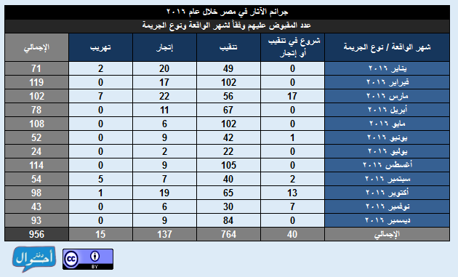

7- عدد القطع الأثرية المضبوطة وفقاً لشهر الواقعة ونوع الجريمة
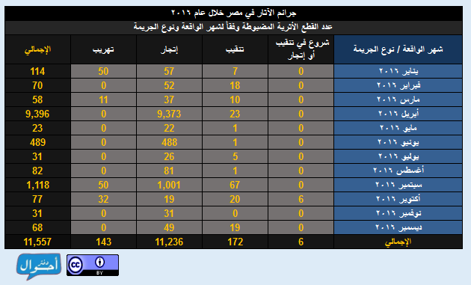
8- عدد المقبوض عليهم وفقاً لشهر الواقعة ومرحلة الجريمة
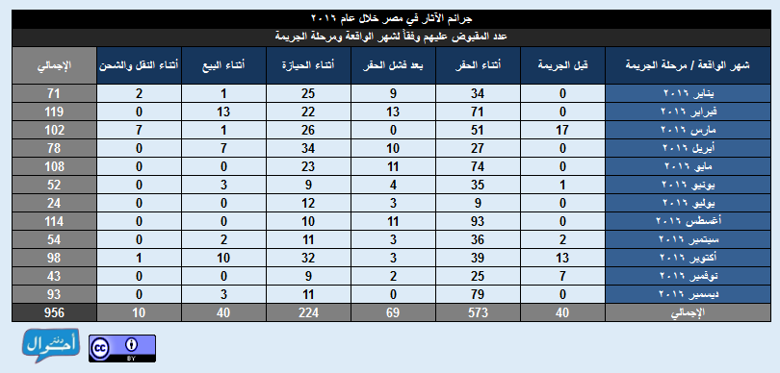

9- عدد القطع الأثرية المضبوطة وفقاً لشهر الواقعة ومرحلة الجريمة
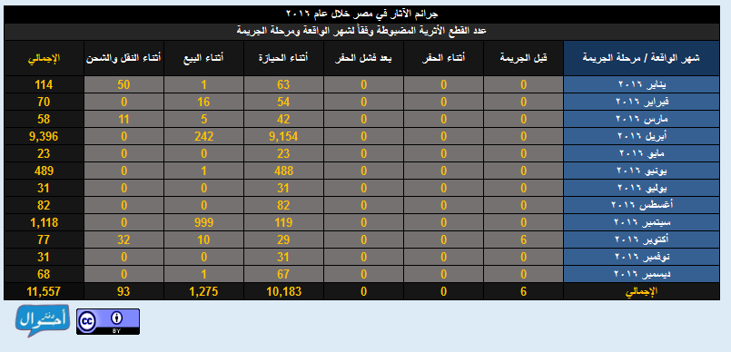
10- عدد المقبوض عليهم وفقاً لشهر الواقعة ونوع مكان الجريمة
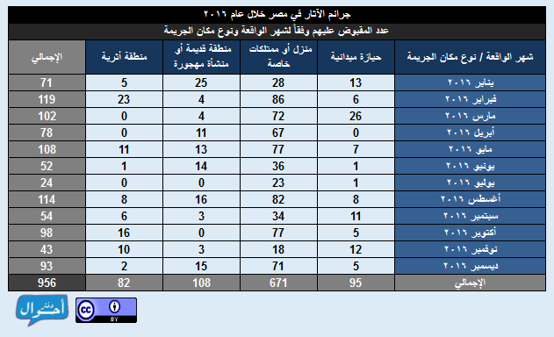

11- عدد القطع الأثرية المضبوطة وفقاً لشهر الواقعة ونوع مكان الجريمة
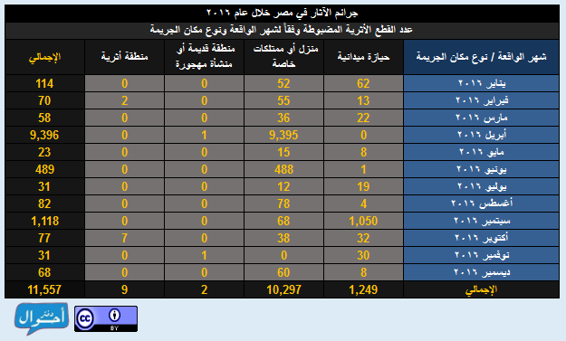
12- عدد الوقائع والوفيات والإصابات وحالات القبض والقطع الأثرية المضبوطة وفقاً لمحافظة الواقعة
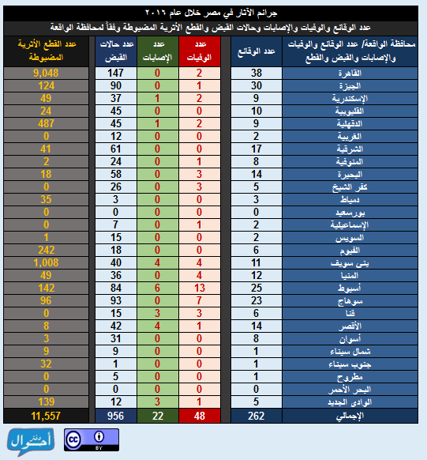
13- عدد الوقائع والوفيات والإصابات وحالات القبض والقطع الأثرية المضبوطة وفقاً للإقليم الجغرافي للواقعة
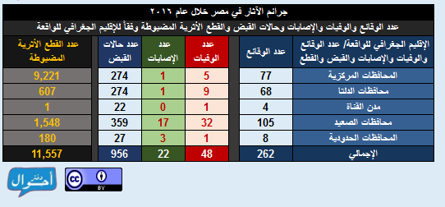
14- النوع الاجتماعي حسب الوفيات والإصابات وحالات القبض وفقاً للإقليم الجغرافي للواقعة
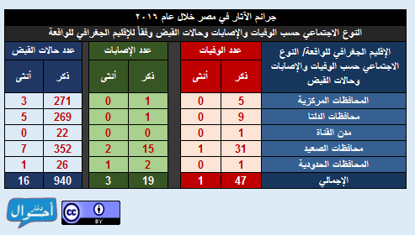
15- المرحلة العمرية حسب الوفيات والإصابات وحالات القبض وفقاً للإقليم الجغرافي للواقعة
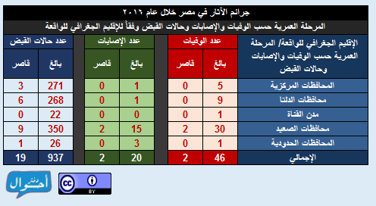
16- عدد المقبوض عليهم وفقاً للإقليم الجغرافي للواقعة وطريقة القبض
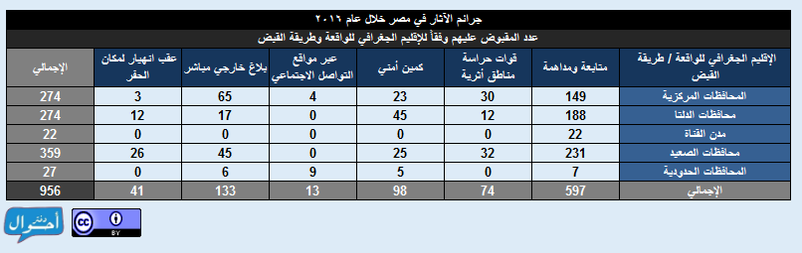
17- عدد المقبوض عليهم وفقاً للإقليم الجغرافي للواقعة ونوع الجريمة
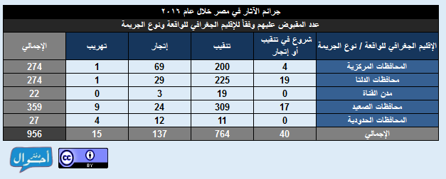
18- عدد القطع الأثرية المضبوطة وفقاً للإقليم الجغرافي للواقعة ونوع الجريمة
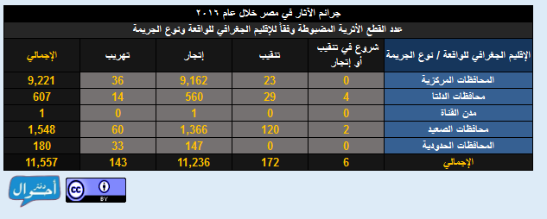

19- عدد المقبوض عليهم وفقاً للإقليم الجغرافي للواقعة ومرحلة الجريمة
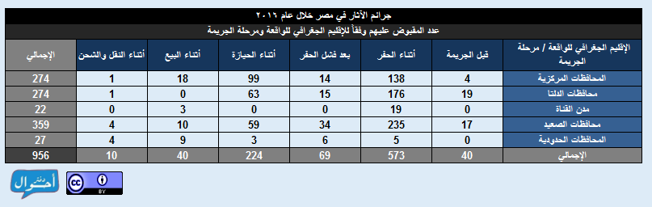
20- عدد القطع الأثرية المضبوطة وفقاً للإقليم الجغرافي للواقعة ومرحلة الجريمة
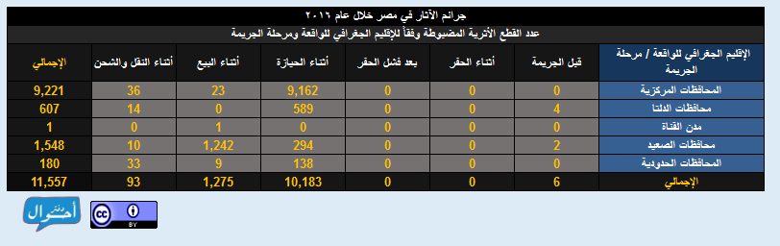
21- عدد المقبوض عليهم وفقاً للإقليم الجغرافي للواقعة ونوع مكان الجريمة
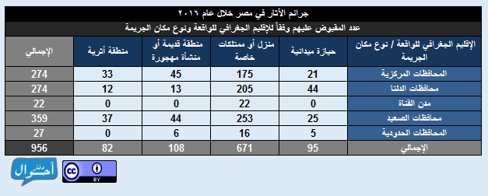

22- عدد القطع الأثرية المضبوطة وفقاً للإقليم الجغرافي للواقعة ونوع مكان الجريمة
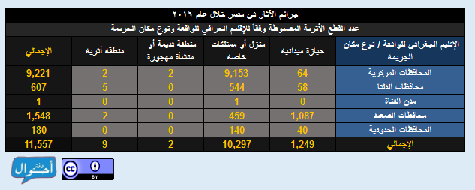
23- عدد الوفيات وفقاً للإقليم الجغرافي للواقعة وطريقة الوفاة
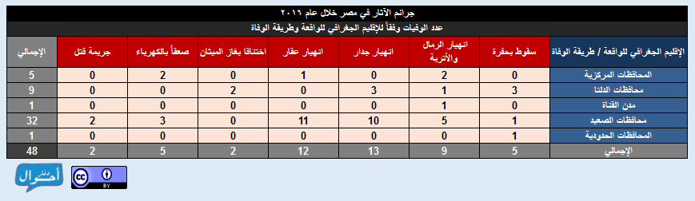
24- عدد الوقائع والوفيات والإصابات وحالات القبض والقطع الأثرية المضبوطة وفقاً لنوع الجريمة
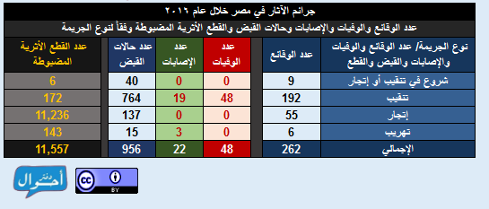

25- عدد المقبوض عليهم وفقاً لنوع الجريمة ونوع مكان الجريمة
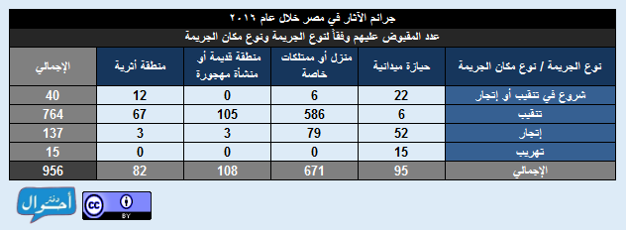
26- عدد القطع الأثرية المضبوطة وفقاً لنوع الجريمة ونوع مكان الجريمة
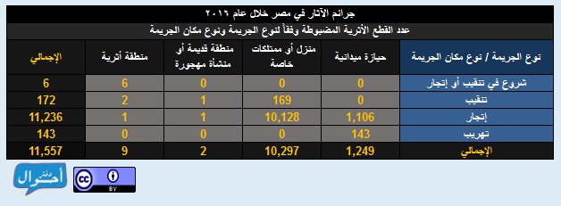
27- عدد الوقائع والوفيات والإصابات وحالات القبض والقطع الأثرية المضبوطة وفقاً لمرحلة الجريمة
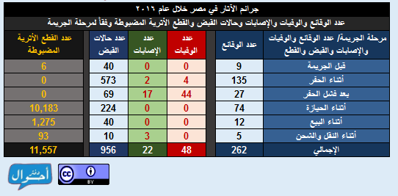

28- عدد المقبوض عليهم وفقاً لمرحلة الجريمة ونوع مكان الجريمة
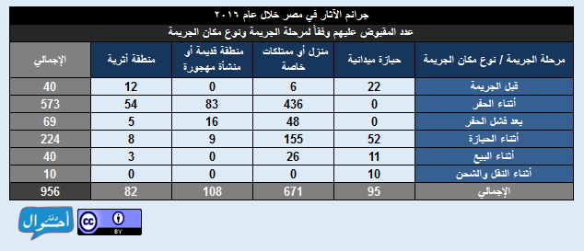
29- عدد القطع الأثرية المضبوطة وفقاً لمرحلة الجريمة ونوع مكان الجريمة
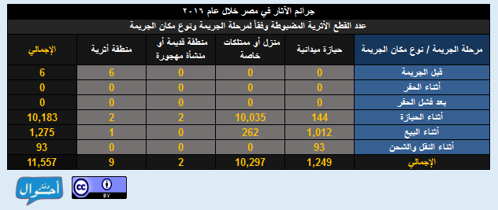
30- عدد الوقائع والوفيات والإصابات وحالات القبض والقطع الأثرية المضبوطة وفقاً لنوع مكان الجريمة
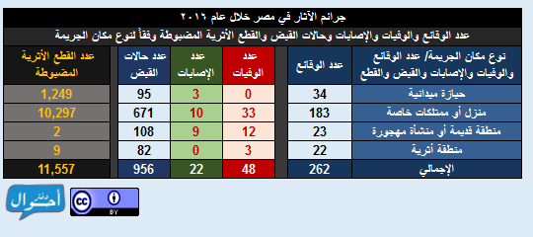

31- توزيع عدد المقبوض عليهم وفقاً لدوائر أقسام الشرطة
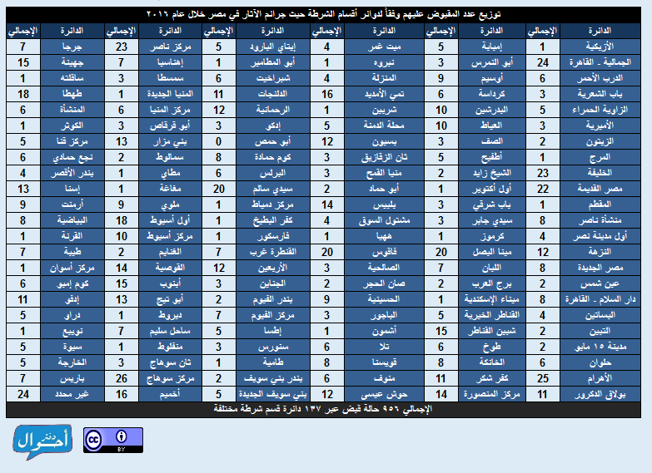

رسوم بيانية
للاطلاع على التقرير كاملا من هنا.
(لعرض الصور بحجم كامل يرجى الضغط عليها)
1- عدد الوقائع وفقاً للإقليم الجغرافي للواقعة
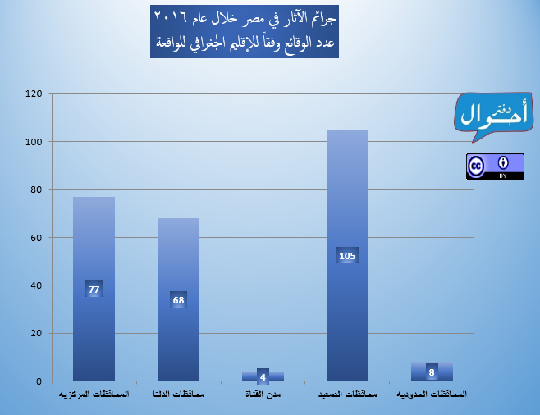
2- عدد الوفيات وفقاً لطريقة الوفاة
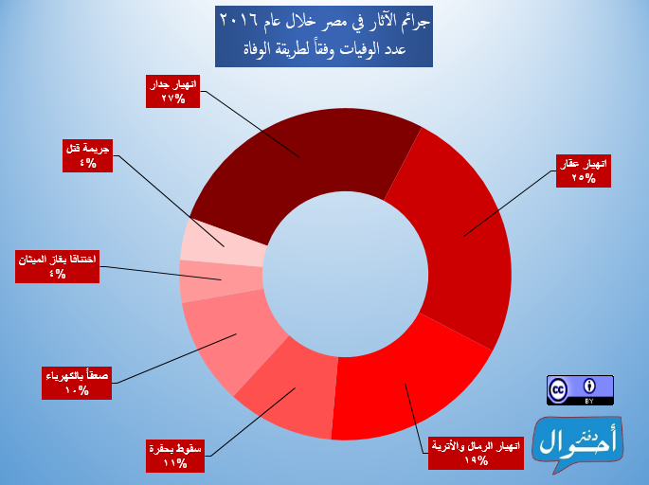
3- عدد المقبوض عليهم وفقاً لشهر الواقعة
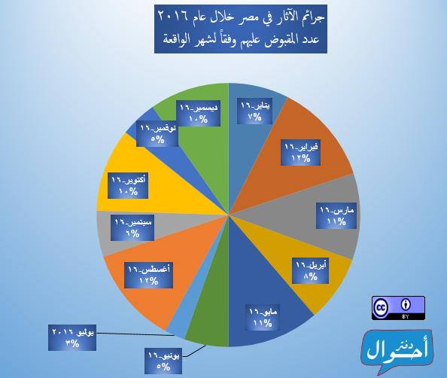
4- عدد المقبوض عليهم وفقاً لطريقة القبض
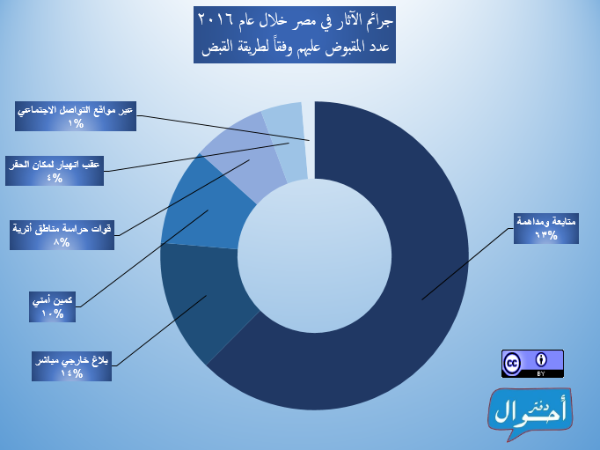
5- عدد القطع الأثرية المضبوطة وفقاً لشهر الواقعة
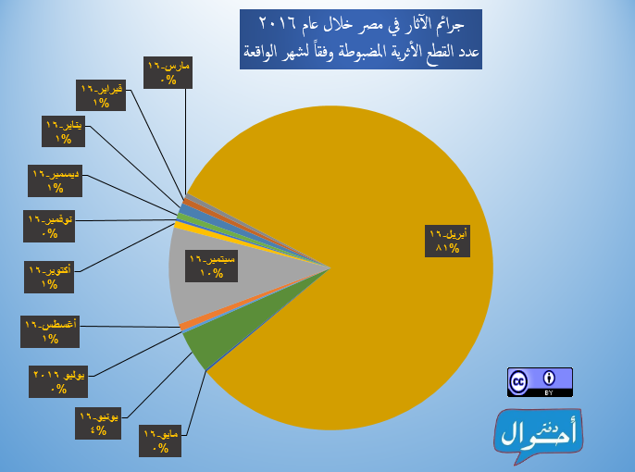
6- عدد المقبوض عليهم وفقاً للمرحلة العمرية والإقليم الجغرافي للواقعة
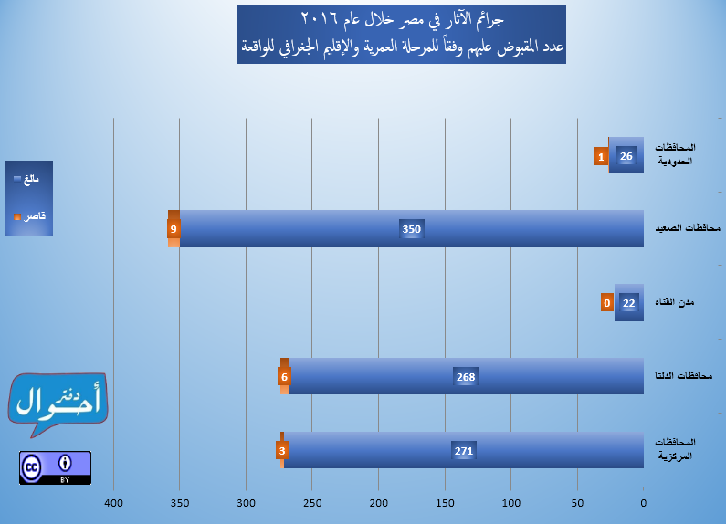
7- عدد المقبوض عليهم وفقاً للنوع الاجتماعي والإقليم الجغرافي للواقعة
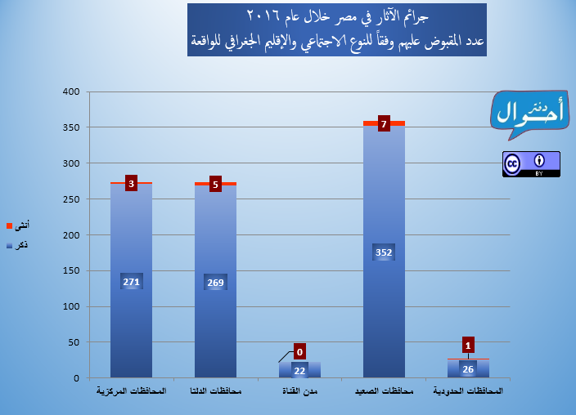
8- عدد المقبوض عليهم وفقاً لنوع الجريمة والإقليم الجغرافي للواقعة
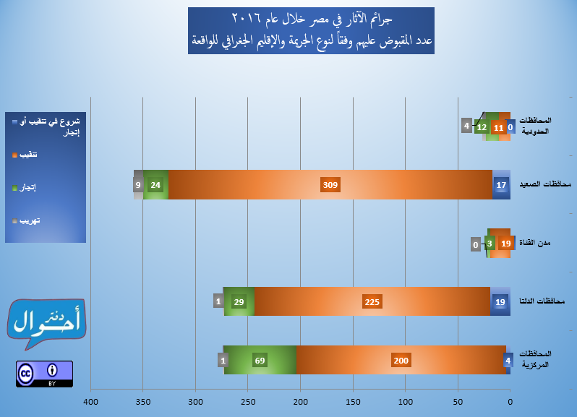
9- عدد المقبوض عليهم وفقاً لمرحلة الجريمة
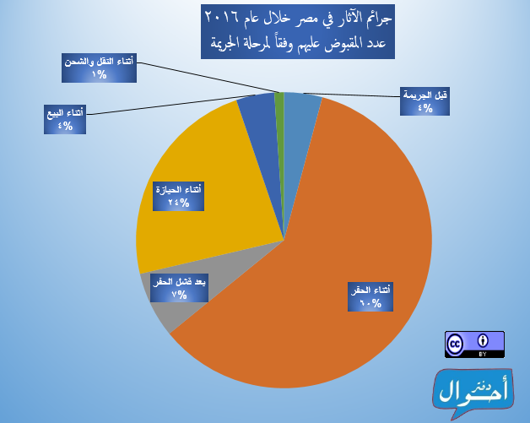
10- عدد المقبوض عليهم وفقاً لنوع مكان الجريمة والإقليم الجغرافي للواقعة

